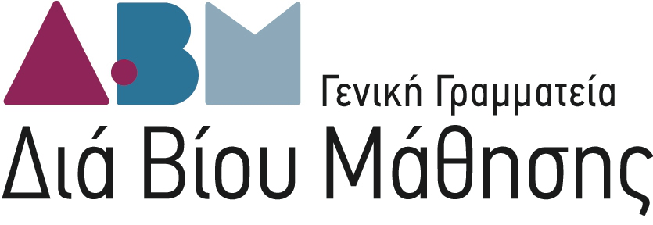

Κέντρα Διά Βίου Μάθησης Δήμων Βορείου Αιγαίου

ΣΥΝΑΝΤΗΣΗ ΕΡΓΑΣΙΑΣ ΔΗΜΩΝ ΒΟΡΕΙΟΥ ΑΙΓΑΙΟΥ
ΑΘΗΝΑ, 27 Μαρτίου 2015
Κτίριο Ε.Ε.Τ.Α.Α, (Μυλλέρου 73-77)

ΠΡΟΓΡΑΜΜΑ Δ΄ Κύκλου
10:30 – 11:00 | Προσέλευση Συμμετεχόντων – Εγγραφές
11:00 – 11:10 | Παρουσίαση Περιεχομένου Συνάντησης Εργασίας  Γεωργία Γκόνου, Διευθύντρια Κατάρτισης και Απασχόλησης ΕΕΤΑΑ
11:10 – 11:30 | Παρουσίαση Πρώτων Αποτελεσμάτων Έρευνας Πεδίου  Γεωργία Γκόνου, Διευθύντρια Κατάρτισης και Απασχόλησης ΕΕΤΑΑ
11:30 – 12:10 | Συζήτηση σε ομάδα/ες εργασίας στις θεματικές:  Τρόποι επίτευξης στόχων προγραμμάτων δια βίου μάθησης
12:10 – 12:30 | Παρουσίαση συστήματος ηλεκτρονικής δικτύωσης ΚΔΒΜ  Λεωνίδας Αμπελιώτης, εκπρόσωπος ΕΣΥΝ
12:30 – 13:30 | Αποτελέσματα Συζήτησης - Συζήτηση σε ολομέλεια  Σουζάνα Κυριακοπούλου, Στέλεχος ΙΝΕΔΙΒΙΜ  Γεωργία Γκόνου, Διευθύντρια Κατάρτισης και Απασχόλησης ΕΕΤΑΑ  Λεωνίδας Αμπελιώτης, εκπρόσωπος ΕΣΥΝ
13:30 - 14:00 | Συμπεράσματα - Επόμενα Βήματα

